重 印 书 推 荐

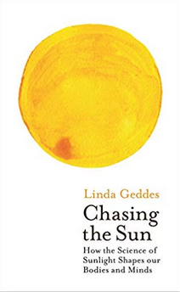
中文书名：《追逐太阳：关于阳光的新发现以及它如何塑造我们的身心健康》
英文书名：CHASING THE SUN: The New Science of Sunlight and How it Shapes Our Bodies and Minds
作 者：Linda Geddes
出 版 社：Profile/Wellcome Collection
代理公司：ANA/Sharon
出版时间：2019年1月
代理地区：中国大陆、台湾
页 数：256页
审读资料：电子稿
类 型：科普
简体中文版曾授权，版权将于12月回归

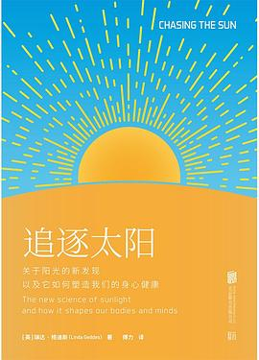
简中版出版记录：
中文书名：《追逐太阳：关于阳光的新发现以及它如何塑造我们的身心健康》作 者: [英]琳达·格迪斯出 版 社: 北京联合出版公司出 品 方: 联合低音译 者: 傅力出 版 年: 2022-3页 数: 292定 价: 48.00元装 帧: 平装ISBN: 9787559656698

内容简介：

自古以来，人类就有各种充分的理由崇拜太阳。

我们的生物设定正是建立在与太阳搭档的基础上的。从我们的睡眠周期到免疫系统再到心理健康，接触阳光成为拥有幸福多彩的生活至关重要的因素。新研究发现我们一生的日晒情况——即使是在我们出生前——将会影响我们患上一些不同疾病的风险，从抑郁症到糖尿病。

《追逐太阳》以尖端科学和令人大开眼界的建议，探索了阳光的非凡意义——从古代的冬至庆祝到现代的睡眠实验室，从日晒带来的意想不到的健康益处，到阿米什人（Amish）知道而我们其他人并不了解的睡眠知识。

随着我们越来越多地搬往充满光污染的城市，白天坐在昏暗的办公室里，晚上看着明亮的屏幕，我们正处于失去一些至关重要东西的险境中：我们与那颗赋予我们生命的恒星之间的关联。这样的损失会带来深远的影响，而我们才刚刚开始意识到这一点。

作者简介：

琳达·格兹（Linda Geddes）, 记者，撰写有关生物、医药和科技方面的报道。她生于剑桥，在利物浦大学（Liverpool University）取得了细胞生物学的一等学士学位。她曾在《新科学家》（New scientist）杂志任职新闻编辑和记者，作品屡获殊荣，包括英国科学作家协会最佳调查新闻奖（Association of British Science Writers’award for Best Investigative Journalism）。后为《卫报》做了三年半的科学记者，包括在COVID-19大流行期间，现在仍然是定期撰稿人。

感谢您的阅读！
请将反馈信息发至：版权负责人
Email：Rights@nurnberg.com.cn
安德鲁·纳伯格联合国际有限公司北京代表处
北京市海淀区中关村大街甲59号中国人民大学文化大厦1705室, 邮编：100872
电话：010-82504106, 传真：010-82504200
公司网址：http://www.nurnberg.com.cn
书目下载：http://www.nurnberg.com.cn/booklist_zh/list.aspx
书讯浏览：http://www.nurnberg.com.cn/book/book.aspx
视频推荐：http://www.nurnberg.com.cn/video/video.aspx
豆瓣小站：http://site.douban.com/110577/
新浪微博：安德鲁纳伯格公司的微博_微博 (weibo.com)
微信订阅号：ANABJ2002


